Міністерство освіти і науки України
Національний технічний університет України
«Київський політехнічний інститут»
Факультет інформатики та обчислювальної техніки

Кафедра обчислювальної техніки

ЛАБОРАТОРНА РОБОТА № 1
З дисципліни «Архітектура комп’ютерів-1»

На тему «СИНТЕЗ АРИФМЕТИКО-ЛОГІЧНИХ ПРИСТРОЇВ
З РОЗПОДІЛЕНОЮ ЛОГІКОЮ»

Виконав:
студент 2 курсу ФІОТ
групи ІВ-71
Мазан Я. В.
Залікова – 7109

ПЕРЕВІРИВ:
доц. Верба О. А.

Київ – 2019

Мета роботи

Одержати навички в проектуванні арифметико-логічних пристроїв з розподіленою логікою і автоматів управління з жорсткою логікою.

Теоретичні відомості
За структурою розрізняють АЛП з розподіленою та зосередженою логікою. Інакше їх називають відповідно АЛП із закріпленими та загальними мікроопераціями.
В АЛП першого типу апаратура для реалізації мікрооперацій розподілена між регістрами та закріплена за ними, тобто кожен регістр використовує власну логіку для виконання мікрооперацій. У пристроях другого типу всі логічні ланцюги об'єднані в арифметико-логічному блоці, а всі регістри реалізовані у вигляді надоперативного запам’ятовуючого пристрою.
АЛП з розподіленою логікою складаються з двох функціональних частин (рис. 1): управляючий пристрій (УП), що забезпечує формування всіх управляючих сигналів; операційний пристрій (ОПр), що забезпечує перетворення інформації та виконує мікрооперації над машинними словами.
Рис. 1. Загальна структура АЛП

Завдання
ІВ-71, 9 у списку → 7409
7409 = 1110011110001₂

a₇ | a₆ | a₅ | a₄ | Функція
1 | 1 | 1 | 0 | D=A(B+1)+ 0,5C

a₃ | a₂ | Тип тригера
0 | 0 | JK

a₁ | Тип автомата
1 | Мура

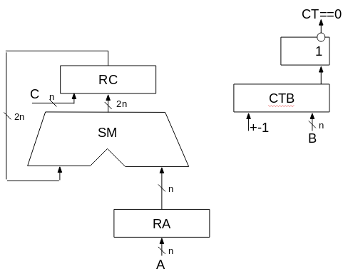
Операційна схема
Змістовний мікроалгоритм
n+1
n+1
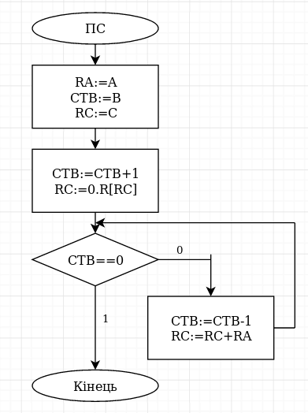
Таблиця управляючих сигналів
Кодування сигналів управління
Мікрооперація | Управляючий  сигнал
RA:=A  CTB:=B  Початкове передавання в RC:=С, а не суми з суматора | W1
RC:=С | W2
Інкремент B  0.R[RC] | P
Декремент B | D

Кодування логічних умов
Логічна умова | Управляючий  сигнал
CTB==0 | Z

Структурний мікроалгоритм
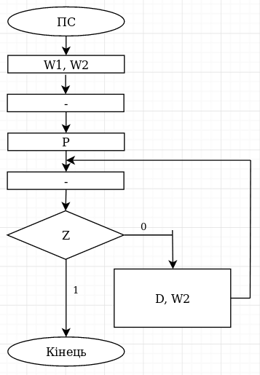
Z1
Z2
Z3
Z5
Z6
Z7
Z4
Функціональна схема
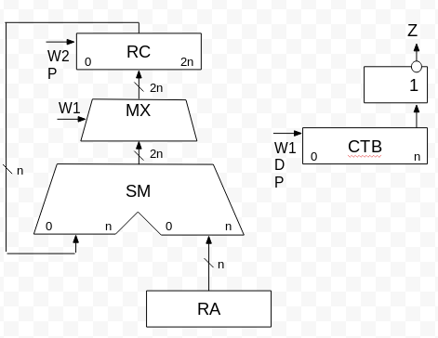
n+1
n+1
n+1
Граф управляючого автомата Мура
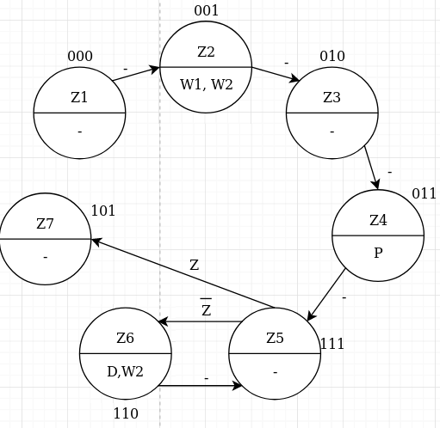
Таблиця переходів станів у автоматі Мура
Перехід | Старий стан |  |  | Новий стан |  |  | ЛУ | Вихідні сигнали |  |  |  | Ф-ції збудження тригерів
Перехід | Q3 | Q2 | Q1 | Q3 | Q2 | Q1 | Z | P | W1 | W2 | D | J3 K3 | J2 K2 | J1 K1
Z1-Z2 | 0 | 0 | 0 | 0 | 0 | 1 | - | 0 | 0 | 0 | 0 | 0 - | 0 - | 1 -
Z2-Z3 | 0 | 0 | 1 | 0 | 1 | 0 | - | 0 | 1 | 1 | 0 | 0 - | 1 - | - 1
Z3-Z4 | 0 | 1 | 0 | 0 | 1 | 1 | - | 0 | 0 | 0 | 0 | 0 - | - 0 | 1 -
Z4-Z5 | 0 | 1 | 1 | 1 | 1 | 1 | - | 1 | 0 | 0 | 0 | 1 - | - 0 | - 0
Z5-Z6 | 1 | 1 | 1 | 1 | 1 | 0 | 0 | 0 | 0 | 0 | 0 | - 0 | - 0 | - 1
Z6-Z5 | 1 | 1 | 0 | 1 | 1 | 1 | - | 0 | 0 | 1 | 1 | - 0 | - 0 | 1 -
Z5-Z7 | 1 | 1 | 1 | 1 | 0 | 1 | 1 | 0 | 0 | 0 | 0 | - 0 | - 1 | - 0

Результати мінімізації функцій
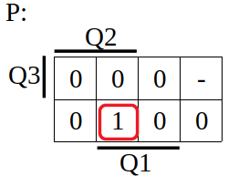
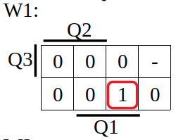
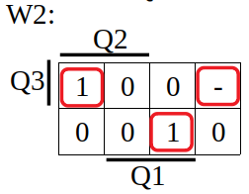
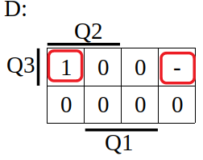

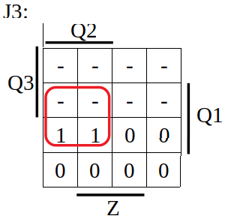
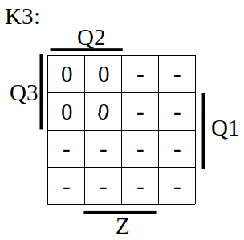
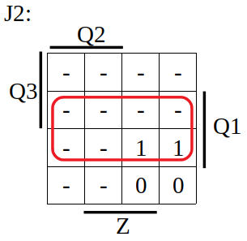

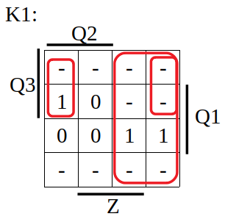
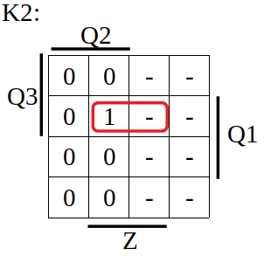
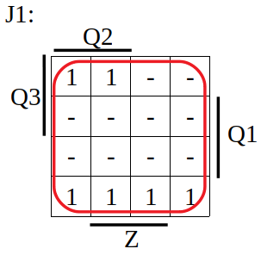

Логічне моделювання схеми
A=0010, B=0001, C=0110. Тоді D=2*(1+1)+6/2=7=0111
№ такту | RA | CTB | RC | Z | Мікрооперації
ПС | 00000010 | 00000001 | 00000110 | 0 | RA:=A  CTB:=B  RC:+C
1 | 00000010 | 00000010 | 00000011 | 0 | CTB:=CT +1  RC:=0.R[RC]
2 | 00000010 | 00000001 | 00000101 | 0 | CTB:=CTB-1  RC:=RC+RA
3 | 00000010 | 00000000 | 00000111 | 1 | CTB:=CTB-1  RC:=RC+RA

Схема пристрою у AFDK
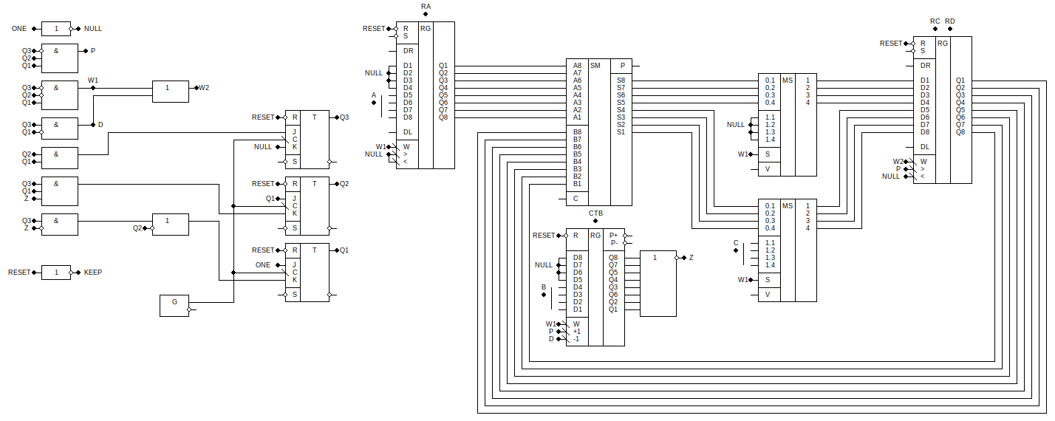

Висновок
При виконанні лабораторної роботи я побудував функціональну схему в програмі AFDK, в якій виконується обчислення функції D = A(B+1)+ 0,5C. Значення A та В записуються в регістри RGA та CTB відповідно, де CTB є лічильником. Початкове значення C записується в мультиплексор і передається в регістр RGС, через управляючий сигнал W1. В якості множення на 2 була використана операція зсуву значень вліво. В результаті виконання цієї роботи, я згадав навички по використанню AFDK та пригадав й закріпив теоретичні аспекти цієї теми.

